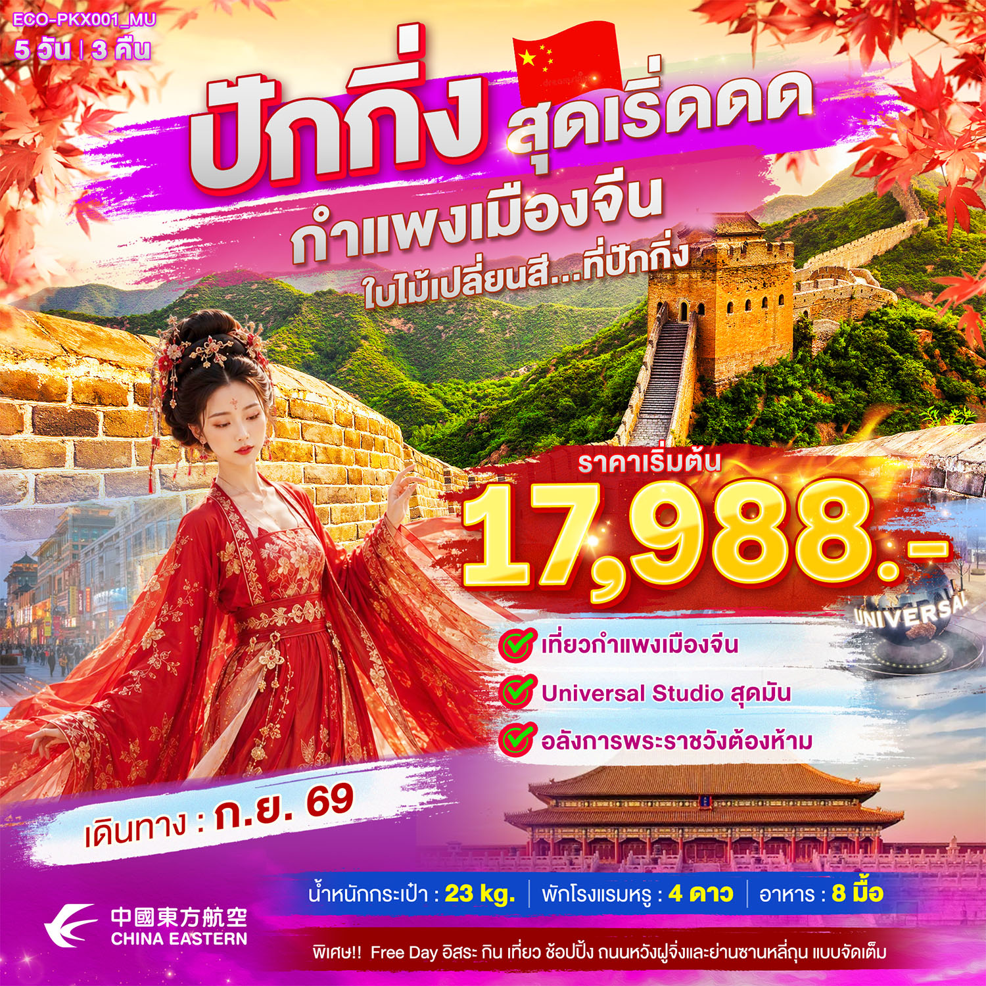

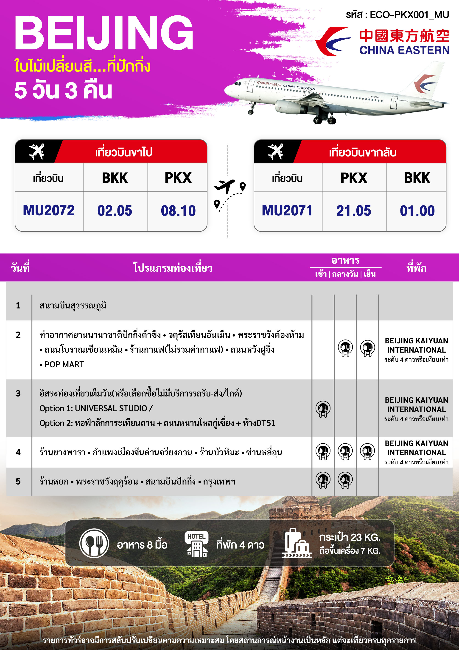

อัตราค่าบริการและเงื่อนไขรายการท่องเที่ยว

ปักกิ่ง กำแพงเมืองจีน (MU) 5 วัน 3 คืน
วันเดินทาง | ราคาผู้ใหญ่  พัก 2-3 ท่าน | ราคาเด็ก  อายุต่ำกว่า 20 ปี | ราคาทัวร์  ไม่รวมตั๋วเครื่องบิน | พักเดี่ยว  (เพิ่ม)
01 – 05 กันยายน 2569 | 17,988 | 17,988 | 10,988 | 5,000
08 – 12 กันยายน 2569 | 17,988 | 17,988 | 10,988 | 5,000
อัตราค่าทัวร์ไม่รวมค่าทิปไกด์ท้องถิ่นและคนขับรถ ท่านละ 2,000 บาท / ** ไม่รับลูกค้าจอยแลนด์ **
เข้าร้านรัฐบาล 3 ร้าน (ร้านหยก ร้านบัวหิมะ ร้านยางพารา)

รายละเอียดเพิ่มเติม:
- เนื่องจากห้องพักของโรงแรมในประเทศจีนนั้น มีห้องพักประเภท DOUBLE BED (DBL) ค่อนข้างจำกัด หากลูกค้ามีความประสงค์จะพักห้องประเภทนี้ กรุณาแจ้งเจ้าหน้าที่ล่วงหน้าก่อนทำการจองเท่านั้น บริษัทฯ จะยึดประเภทห้องพักตามใบจองจากบริษัทเอเจนซี่ที่ท่านทำการจองทัวร์มาเท่านั้น หากมีการปรับเปลี่ยนห้องพักในระยะเวลาใกล้วันเดินทาง ขอสงวนสิทธิ์เปลี่ยนแปลงประเภทห้องพัก หรือเรียกเก็บค่าใช้จ่ายเพิ่มเติ่ม
- จองทัวร์พร้อม **ชำระค่าทัวร์เต็มจำนวน** หลังทำการจองอย่างน้อย 1-2 วัน มิเช่นนั้นจะถูกยกเลิกการจองโดยอัตโนมัติ
- โรงแรมที่ระบุในรายการทัวร์เป็นเพียงโรงแรมที่นำเสนอเบื้องต้นเท่านั้น ซึ่งอาจจะมีการเปลี่ยนแปลง แต่โรงแรมที่เข้าพักจะเป็นระดับเดียวกันเท่านั้น ตามมาตรฐานโรงแรมประเทศจีน
- การท่องเที่ยวภายในอุทยานต่างๆ ไกด์ท้องถิ่นและหัวหน้าทัวร์จะใช้วิจารณญาณในการจัดการโปรแกรมท่องเที่ยวตามจุดต่างๆ ภายในอุทยาน แต่ด้วยปัจจัยต่างๆ อาจทำให้เก็บบางสถานที่ไม่ครบ หรือไม่ใช่จุดที่ระบุในรายการ ซึ่งจะขึ้นอยู่กับการใช้เวลาในแต่ละสถานที่ การรักษาเวลาของคณะ และสภาพอากาศในวันนั้นๆ
- โปรแกรมทัวร์ที่ต้อง ลงร้านรัฐบาล หากท่านไม่ประสงค์จะเข้าร้านรัฐบาลจะมีค่าใช้จ่ายเพิ่ม ท่านละ 400 หยวน/ร้าน
- โปรแกรมที่มีการเดินทางด้วยรถไฟความเร็วสูง กรณีเปลี่ยนแปลงคนเดินทางจะต้องทำการออกตั๋วรถไฟความเร็วสูงใหม่เท่านั้น ไม่สามารถเปลี่ยนแปลงชื่อผู้เดินทางได้ทุกกรณี หากตั๋วรถไฟรอบที่ระบุในโปรแกรมการเดินทางเต็ม หรือไม่สามารถทำการจองได้ อาจจะมีการสลับปรับเปลี่ยนรอบรถไฟหรือสถานีต้นทาง/ปลายทาง
- อาหารบนเครื่องทั้งขาไปและขากลับ (เฉพาะสายการบินประเทศจีน) อาจจะมีการปรับเปลี่ยนจากอาหารอุ่นร้อนเป็นอาหารว่าง หรือยกเลิกโดยไม่แจ้งล่วงหน้า ทั้งนี้ขึ้นอยู่กับสายการบินเป็นผู้กำหนด
- เที่ยวบินแบบเหมาลำ (Charter Flight) กรณียกเลิกการเดินทางจะไม่สามารถคืนค่าตั๋วเครื่องบินได้ทุกกรณี
- ตั๋วเครื่องบินของคณะเป็นตั๋วกรุ๊ปไม่สามารถล็อกที่นั่งหรือเลือกที่นั่งบนเครื่องได้ ซึ่งเป็นไปตามเงื่อนไขของสายการบิน
- ทางบริษัทฯ ขอสงวนสิทธิ์ไม่หักคืนค่าวีซ่าในทุกกรณี เนื่องจากทางรัฐบาลไทย-จีนประกาศยกเลิกวีซ่า (ตั้งแต่ 1 มี.ค. 67 เป็นต้นไป) หากมีการเปลี่ยนแปลงจะยึดตามเงื่อนไขท้ายรายการระบุ
- พาสปอร์ตต้องมีอายุการใช้งาน ไม่ต่ำกว่า 6 เดือน นับจากวันที่เดินทางกลับเข้าประเทศไทย และมีหน้าว่างสำหรับลงตราประทับวีซ่า และประทับตราเข้า-ออกประเทศ อย่างน้อย 2 หน้าเต็ม

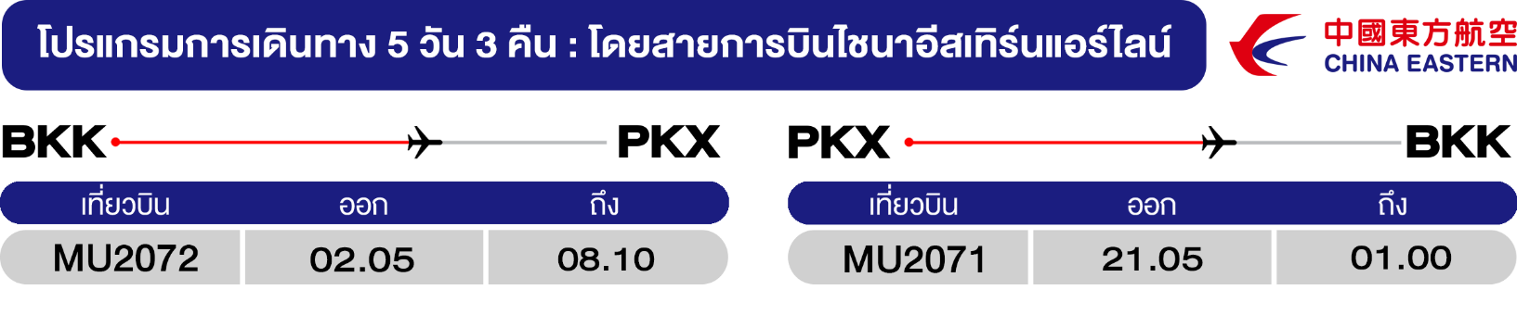
วันที่1 สนามบินสุวรรณภูมิ
(-/-/-)
23.00 น. พร้อมกันที่ สนามบินสุวรรณภูมิ อาคารผู้โดยสารขาออก ชั้น 4 นำคณะเชคอิน ณ เคาน์เตอร์ สายการบินไชน่าอีสเทิร์น (MU) โดยมีเจ้าหน้าที่อำนวยความสะดวกแก่ทุกท่าน
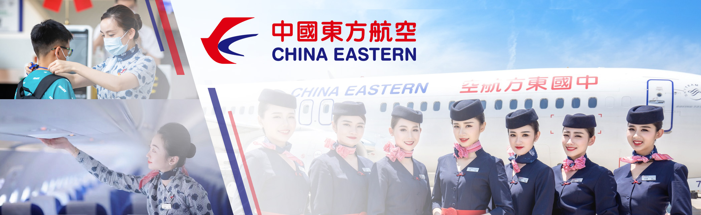

02.05 น. ออกเดินทางสู่ กรุงปักกิ่ง ประเทศจีน โดยเที่ยวบินที่ MU2072 (บริการอาหารบนเครื่อง)
วันที่2 ท่าอากาศยานนานาชาติปักกิ่งต้าซิง • จตุรัสเทียนอันเมิน • พระราชวังต้องห้าม • ถนนโบราณเซียนเหมิน • ร้านกาแฟ(ไม่รวมค่ากาแฟ) • ถนนหวังฝูจิ่ง • POP MART
(-/กลางวัน/เย็น)
08.10 น. เดินทางถึง สนามบินเป่ยจิงแคปปิตอล (เวลาท้องถิ่นที่จีน เร็วกว่าประเทศไทย 1 ชั่วโมง กรุณาปรับเวลาของท่านเพื่อความสะดวกในการนัดหมาย) หลังผ่านขั้นตอนการตรวจคนเข้าเมือง และตรวจรับสัมภาระเรียบร้อยแล้ว ยินดีต้อนรับทุกท่านสู่ สาธารณรัฐประชาชนจีน
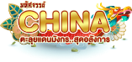
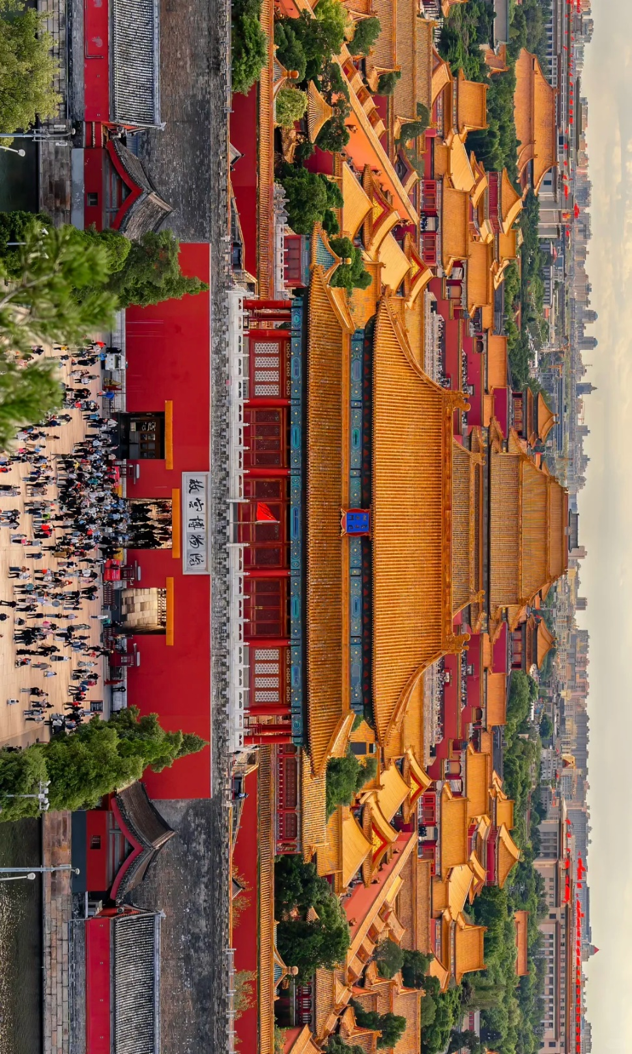
นำท่านชมความยิ่งใหญ่ จัตุรัสเทียนอันเหมิน หนึ่งในจัตุรัสที่มีชื่อเสียงที่สุดในโลก ถือเป็นสัญลักษณ์และที่ตั้งของเหตุการณ์สำคัญมามากมายในประวัติศาสตร์จีน จัตุรัสเทียนอันเหมินเป็นจัตุรัสที่มีขนาดใหญ่ที่สุดในโลก ย้อนรอยอารยธรรมสุดยิ่งใหญ่ พระราชวังกู้กง หรือ พระราชวังต้องห้าม (Forbidden City) มรดกโลกแห่งเมืองจีน แบ่งออกได้เป็น 2 ส่วน คือ พระราชฐานชั้นนอก และพระราชฐานชั้นใน ผ่านเข้าสู่พระราชวังจะพบกับ ประตู่อู่ (Meridian Gate) ที่คุ้นตากันเป็นอย่างดี ไฮไลท์สำคัญที่พลาดไม่ได้คือ พระที่นั่งไท่เหอ (Hall of Supreme Harmony) 1 ใน 3 พระที่นั่งสำคัญที่ใช้ในการประกอบพระราชพิธีต่างๆ เป็นสิ่งก่อสร้างที่มีขนาดใหญ่ที่สุดในพระราชวังต้องห้าม ซึ่งสร้างจากไม้ทั้งหลัง ด้านในท้องพระโรงมีขนาดกว้างขวางมาก รวมถึงบัลลังก์มังกรของฮ่องเต้ที่ตั้งอยู่บริเวณตรงกลาง แสดงถึงความยิ่งใหญ่ได้เป็นอย่างดี
** หมายเหตุ: เนื่องจากพระราชวังต้องห้ามมีการจำกัดจำนวนผู้เข้าชมต่อวัน หากเกิดเหตุสุดวิสัยที่ทำให้ไม่สามารถเข้าชมได้ กรณีรัฐบาลประกาศปิด หรืออันเนื่องมาจากเหตุสุดวิสัยอื่นๆ ทางบริษัทฯ ขอสงวนสิทธิ์ปรับรายการเป็น “พระราชวังองค์ชายน้อย” ทดแทนน **

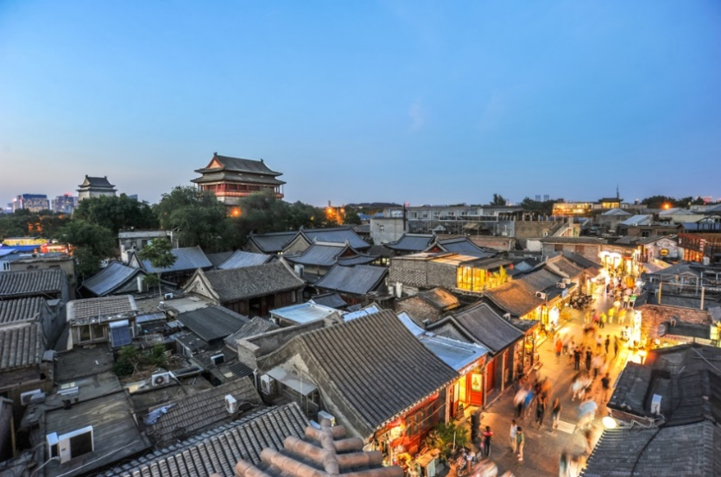
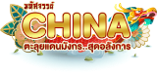
จากนั้น เดินทางต่อไปยัง ถนนโบราณเฉียมเหมิน ถนนช้อปปิ้งสายวัฒนธรรมที่มีอายุกว่า 600 ปี เดินเล่นชมบรรยากาศความสวยงามของตลาดในช่วงกลางคืน แหล่งรวบรวมร้านอาหารดังระดับภัตตาคารที่คัดมาแล้ว อาทิ ร้านเป็ดปักกิ่ง ร้านเนื้อแกะย่าง ร้านเนื้อย่าง ร้านชา ลิ้มรสอาหารที่มีให้เลือกชิมทั้งแบบจีนดั้งเดิมและแบบสตรีทฟู้ด พร้อมสัมผัสความงามของสถาปัตยกรรมจีนโบราณ สองข้างทางเรียงรายไปด้วยอาคาร 2 ชั้น ทรงจีนโบราณผสมกลิ่นอายตะวันตก ซึ่งถูกดัดแปลงให้เป็นร้านค้าต่างๆ มากมาย และย้อนเวลาสัมผัสบรรยากาศเมืองเก่ากลางกรุงปักกิ่ง ชุมชนโบราณหูถง ศูนย์รวมศิลปวัฒนธรรม และบรรยากาศบ้านเรือนสมัยก่อนไว้ได้เป็นอย่างดี ท่ามกลางความเจริญของเมืองใหญ่ที่เติบโตอย่างไม่หยุดยั้ง หนานหลัวกู่เซี่ยง เป็นหูท่งที่ยาว 300 เมตร กว้าง 8 เมตร สร้างเสร็จในปี 1267 พร้อมกับการสร้างกรุงปักกิ่งในสมัยราชวงศ์หยวน ซอยนี้มีการแตกเส้นสายออกเป็นหูท่งขนาดเล็กอีกมากมาย และยังเป็นพื้นที่เดียวที่ยังรักษาสภาพหมู่บ้าน และผังเมืองโบราณไว้เป็นอย่างดี รวมถึงมีการพัฒนาบ้านเรือนต่างๆ ให้เป็นร้านค้าเพื่อต้อนรับนักท่องเที่ยว
จากนั้น นำท่านแวะร้านกาแฟ Renmin Coffee คาเฟ่ยอดนิยมที่ให้คุณได้สัมผัสวัฒนธรรมการดื่มกาแฟของมณฑลยูนนาน ซึ่งเป็นแหล่งปลูกกาแฟคุณภาพของประเทศจีน ภายในร้านตกแต่งสไตล์ทันสมัย บรรยากาศอบอุ่น เหมาะสำหรับพักผ่อน จิบกาแฟหอมกรุ่น พร้อมเลือกซื้อเมล็ดกาแฟและของฝากท้องถิ่นกลับบ้าน
จากนั้น นำท่านเดินเที่ยว ถนนหวังฝูจิ่ง ย่านช้อปปิ้งชื่อดังใจกลางกรุงปักกิ่งที่มีประวัติยาวนานกว่า 700 ปี รวบรวมร้านค้าแบรนด์ดัง ห้างสรรพสินค้า ร้านอาหาร และของฝากไว้อย่างครบครัน เหมาะสำหรับเดินเล่น ช้อปปิ้ง ชิมอาหารท้องถิ่น และสัมผัสบรรยากาศอันคึกคักของเมืองหลวงจีน โดยเฉพาะในช่วงเย็นที่ถนนจะเต็มไปด้วยสีสันและนักท่องเที่ยวจากทั่วทุกมุมโลกพร้อมทั้งแวะร้าน POP MART
เย็น บริการอาหารเย็น ณ ภัตตาคาร เมนู สุกกี้มองโกล
จากนั้น พักที่ BEIJING KAIYUAN INTERNATIONAL หรือเทียบเท่าระดับ 4 ดาว
วันที่3 อิสระท่องเที่ยวเต็มวัน(หรือเลือกซื้อไม่มีบริการรถรับ-ส่ง/ไกด์) – Option 1: UNIVERSAL STUDIO /
Option 2: หอฟ้าสักการะเทียนถาน + ถนนหนานโหลกู่เซี่ยง+ห้างDT51
(เช้า/-/-)

เช้า บริการอาหารเช้า ณ ห้องอาหารโรงแรม
อิสระอาหาร กลางวันและ ค่ำ ตามอัธยาศัย เพื่อให้ท่านได้เต็มอิ่มกับการท่องเที่ยว
*** อิสระอาหารเช้า กลางวัน และเย็นตามอัธยาศัย เพื่อความสะดวกในการช้อปปิ้ง ***
FREE DAY อิสระชอปปิ้ง หรือเลือกซื้อ OPTIONS เสริม จากบริษัท อิสระให้ทุกท่านชอปปิ้งตามอัธยาศัยแบบไม่จำกัดเวลาและสนุกกับการเลือกซื้อของฝาก และของที่ระลึก (ไม่มีบริการรถรับ-ส่ง) อิสระท่องเที่ยวตามอัธยาศัย (ไม่มีบริการรถรับ-ส่ง) โดยมีหัวหน้าทัวร์ให้คำแนะนำในการเดินทางท่องเที่ยวซึ่งสามารถเลือกซื้อ

- OPTION 1: UNIVERSAL STUDIO BEIJING RESORT / ราคา 900 หยวน
สวนสนุกยูนิเวอร์แซลที่ใหญ่ที่สุดในเอเชีย นับเป็นดินแดนแห่งความสุขแห่งใหม่ที่ประเทศจีน อาณาจักรแห่งความสนุกแบ่งออกเป็นทั้งหมด 7 โซนด้วยกัน ได้แก่ The Wizarding World of Harry Potter, Transformer Metrobase, Kung Fu Panda Land of Awesomeness, Hollywood, Water World, Minion Land และ Jurassic World Islar Nablar ได้ยินชื่อแต่ละโซนแล้วต้องร้องว้าว! เรียกได้ว่าเป็นการยกเอาอาณาจักรจากภาพยนตร์ชื่อดังระดับโลกมาไว้ที่นี่ทั้งหมด
- The Wizarding World of Harry Potter สัมผัสโลกเวทมนตร์แห่งฮอกส์มี้ด ชิม Butterbeer สนุกกับเครื่องเล่นสุดฮิต พร้อมชมปราสาทฮอกวอตส์อันยิ่งใหญ่
- Transformers Metrobase ร่วมภารกิจกับเหล่าออโตบอท และท้าทายความมันส์บนรถไฟเหาะสุดระทึก Decepticoaster
- Kung Fu Panda Land of Awesomeness ผจญภัยในดินแดนกังฟูแพนด้า สนุกกับเครื่องเล่น ชมการแสดง และลิ้มรสบะหมี่ร้าน Mr. Ping's Noodle House
- Hollywood สัมผัสบรรยากาศฮอลลีวูด เดินชมสตูดิโอภาพยนตร์ และเรียนรู้เทคนิค Special Effects สุดตื่นตา
- WaterWorld ตื่นเต้นกับการแสดงสตันต์ แอ็กชัน และเอฟเฟกต์สุดอลังการในโลกแห่งการผจญภัยทางน้ำ
- Minion Land สนุกกับเหล่ามินเนียน เครื่องเล่นสุดน่ารัก และการแสดงจากตัวละครใน SING เหมาะสำหรับทุกคนในครอบครัว
- Jurassic World – Isla Nublar ออกผจญภัยสู่โลกไดโนเสาร์ พบสัตว์โลกล้านปี พร้อมเครื่องเล่นสุดเร้าใจท่ามกลางน้ำตกและภูเขาไฟ
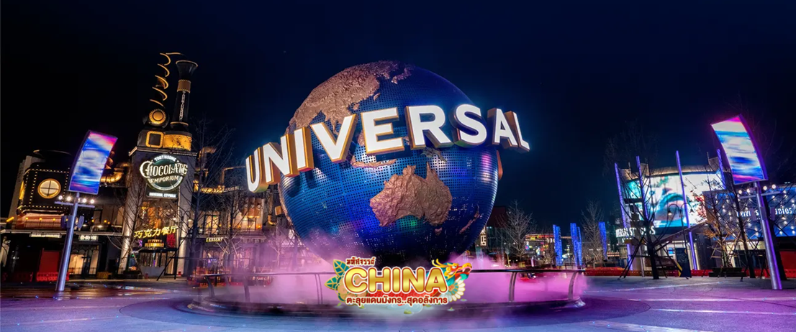

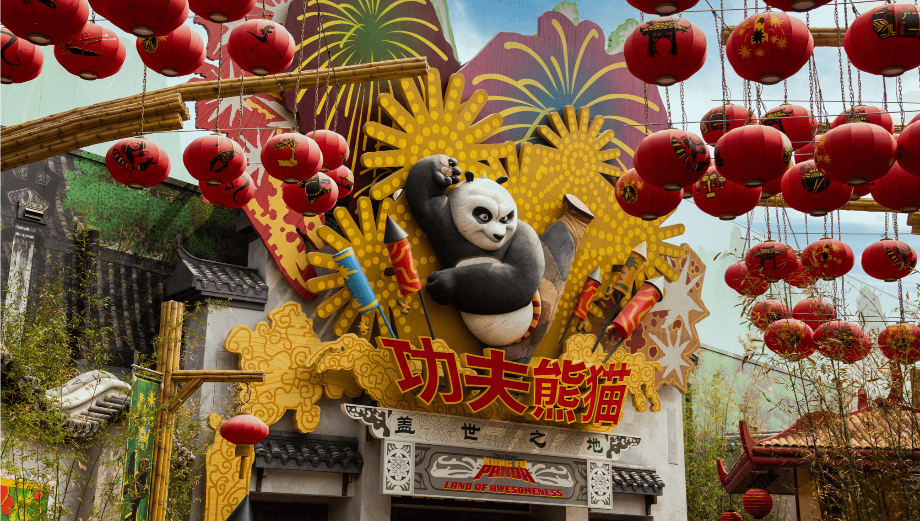
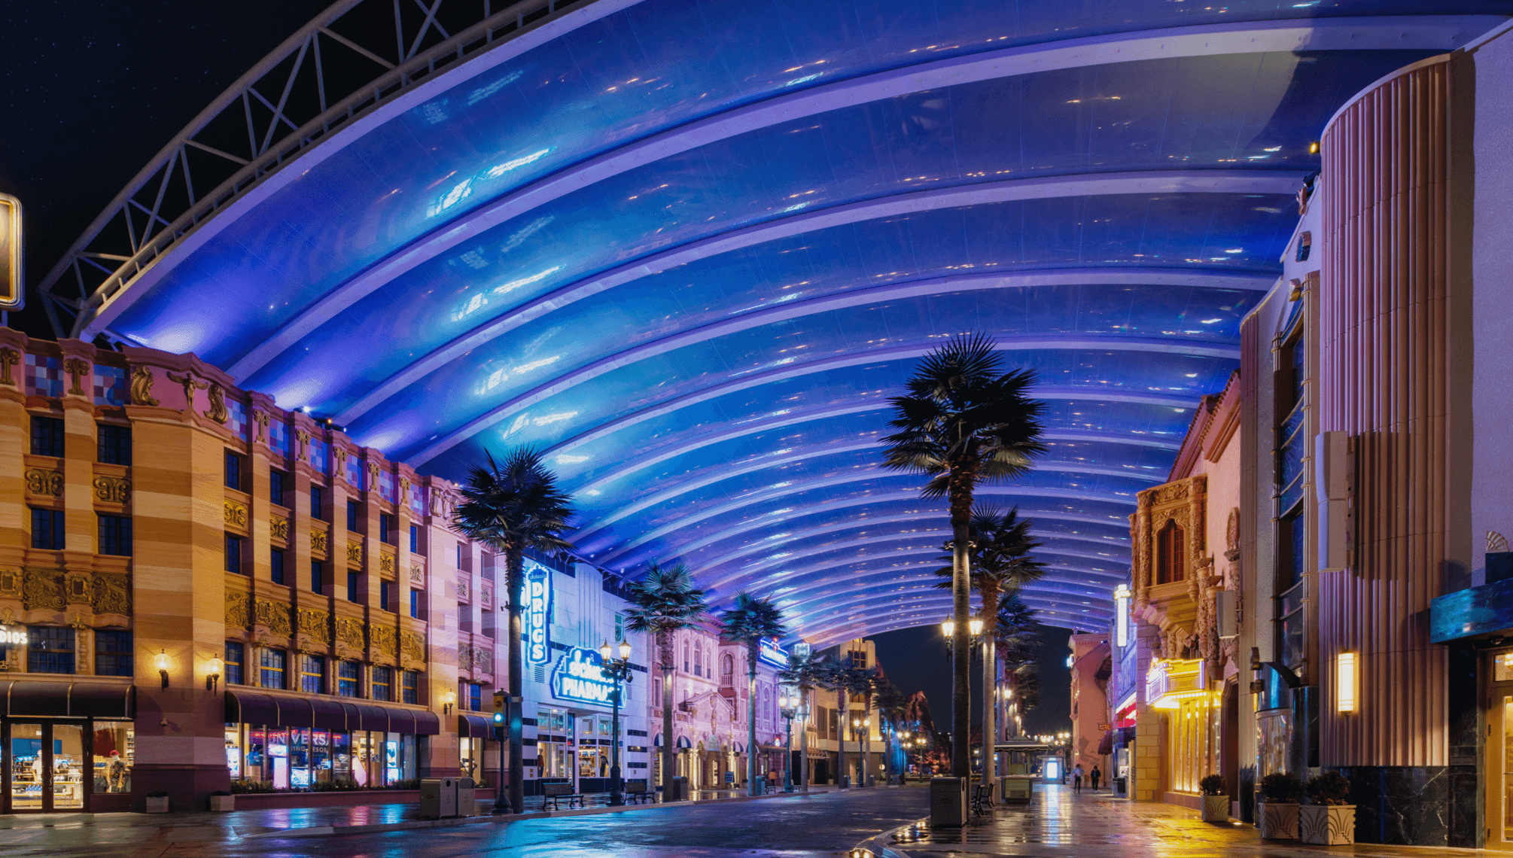
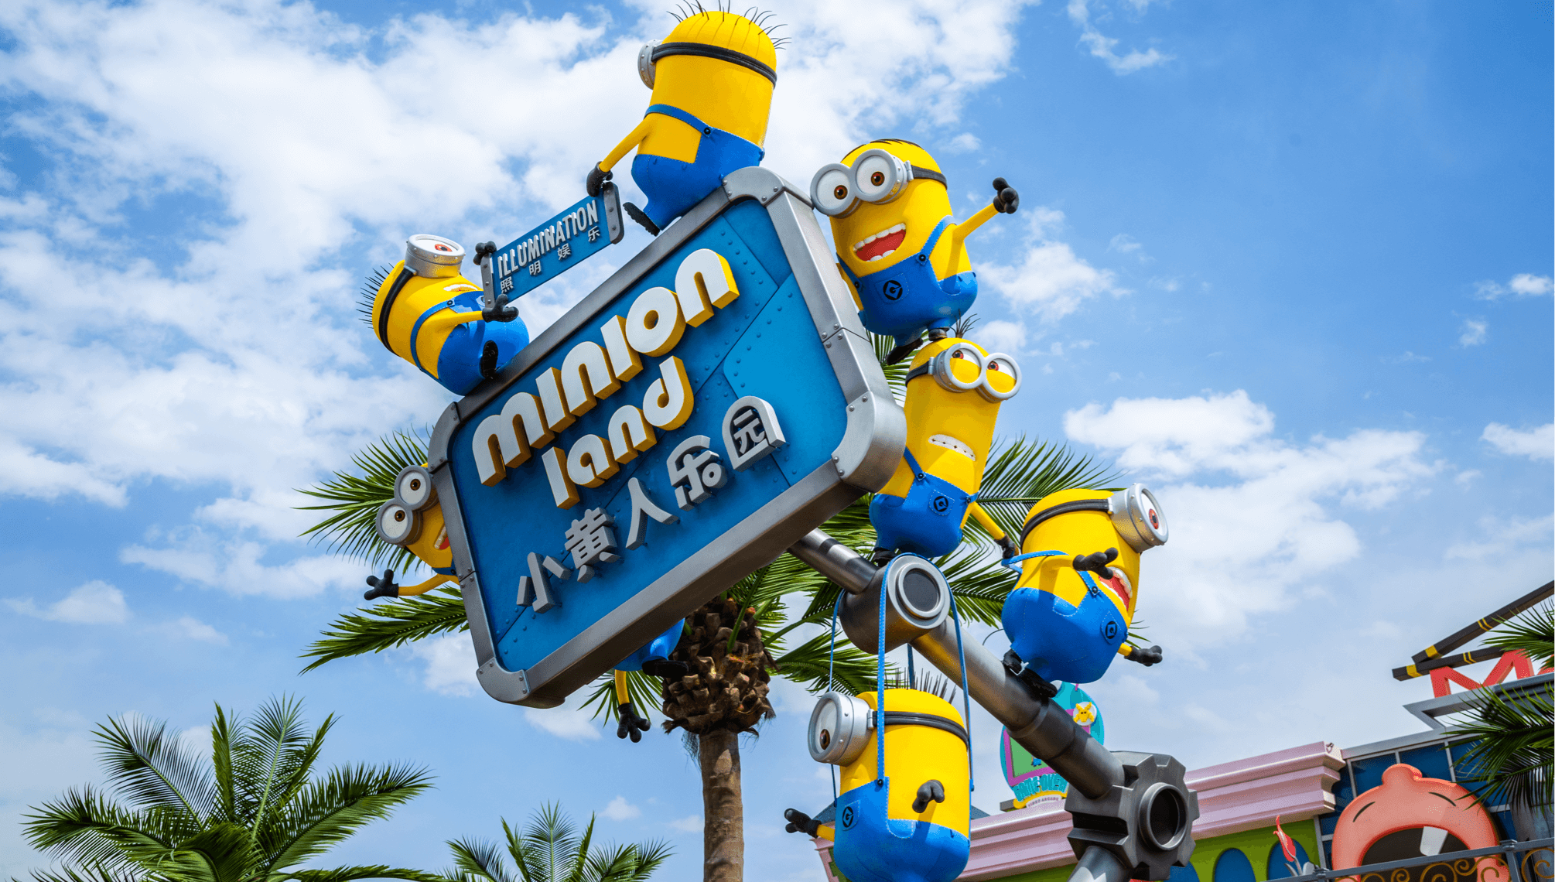
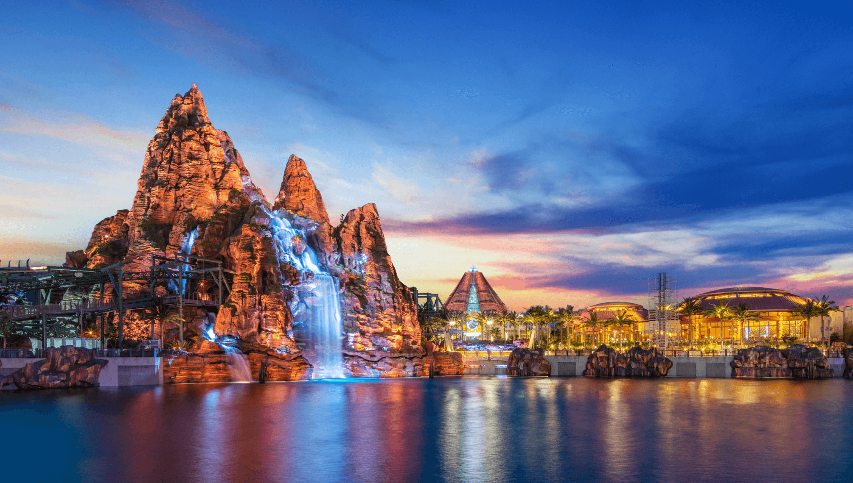
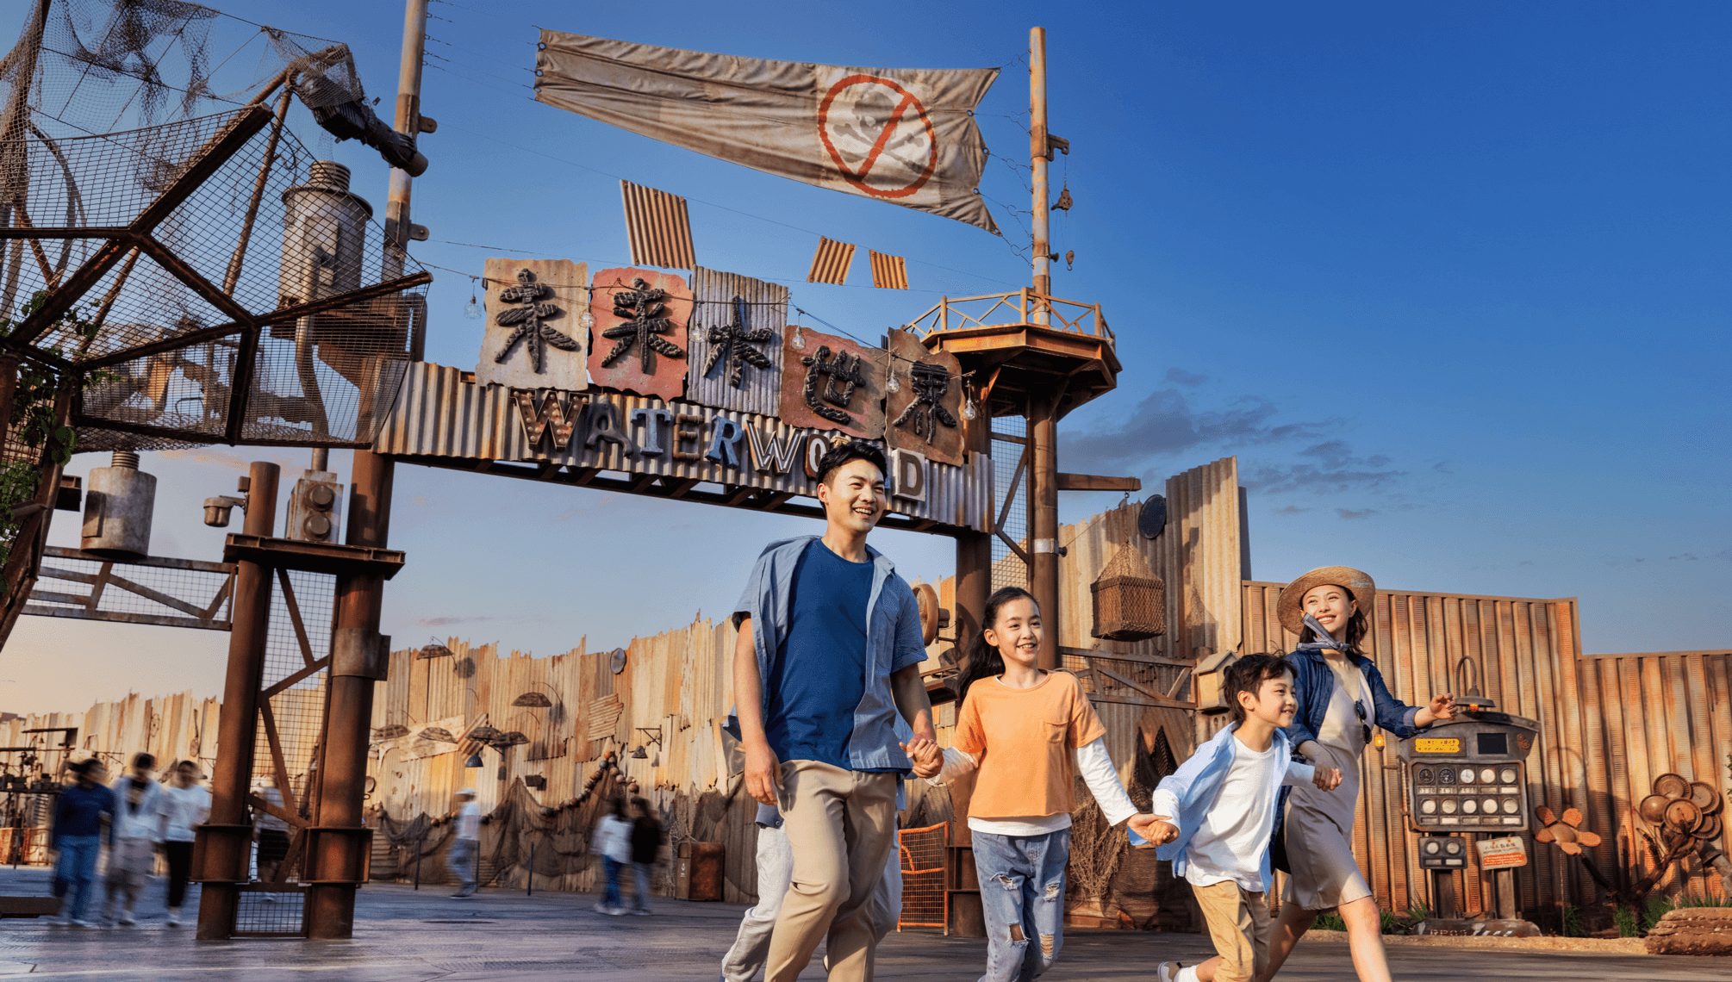
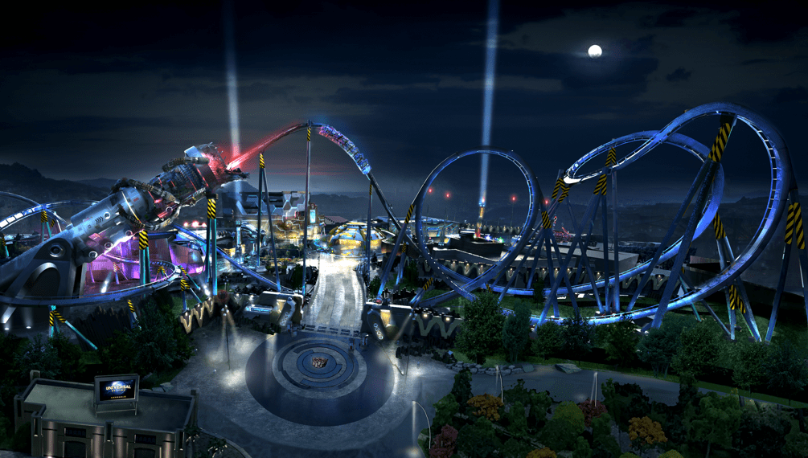

- OPTION 2: หอสักการะฟ้าเทียนถาน - ถนนหนานโหลกู่เซี่ยง - ห้าง DT51 / ราคา 450 หยวน

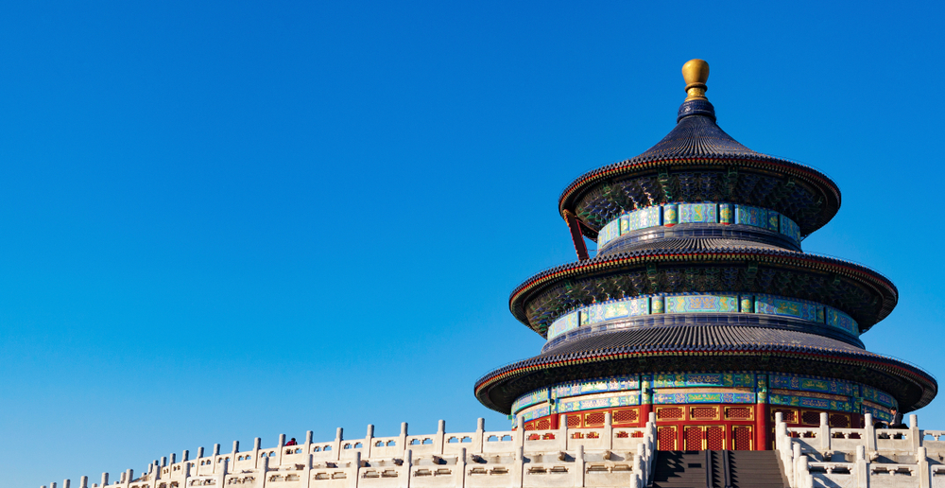
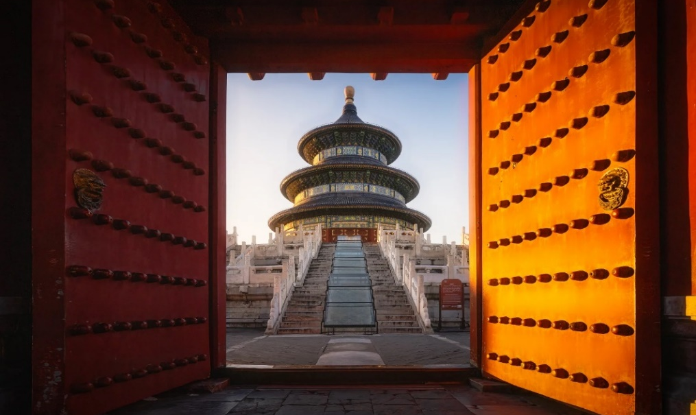
- มรดกโลก หอสักการะฟ้าเทียนถาน สัญลักษณ์สำคัญของเมืองปักกิ่งอายุกว่า 600 ปี เป็นสถานที่ประกอบพิธีบูชาขององค์จักรพรรดิเพื่อบวงสรวงขอพรจากฟ้า โดดเด่นด้วยสถาปัตยกรรมทรงกลมหลังคาน้ำเงินสื่อถึงท้องฟ้า และฐานสี่เหลี่ยม สื่อถึงพื้นดิน

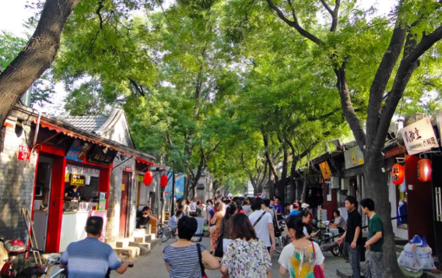
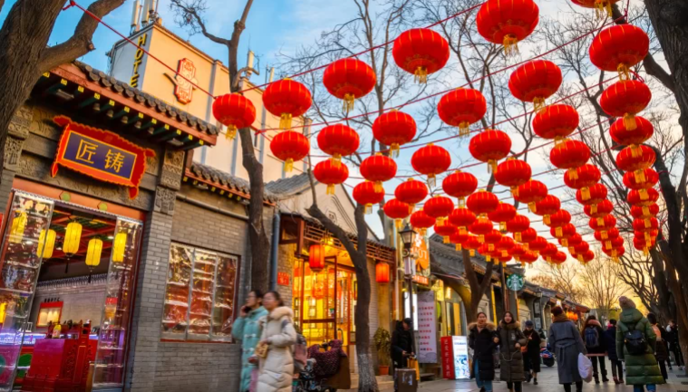
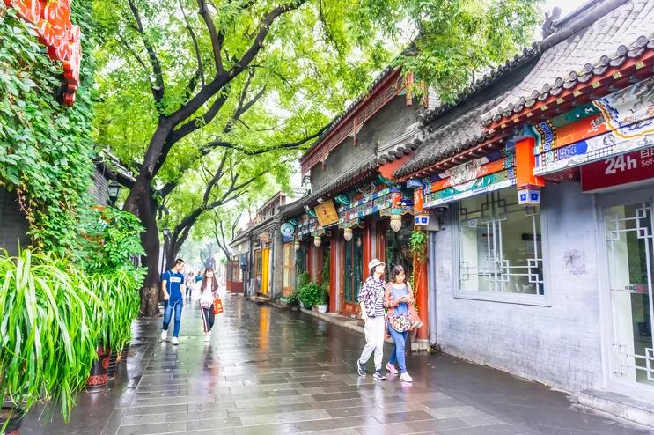
- ถนนหนาน โหลวกู่เซียง คือหนึ่งในตรอกหูตง (Hutong) ที่เก่าแก่และมีชื่อเสียงที่สุดในกรุงปักกิ่ง โดยเป็นถนนคนเดินสายวัฒนธรรมยาวประมาณ 800 เมตร ที่เปิดให้เข้าชมฟรีทุกวัน ไฮไลต์ของที่นี่คือการอนุรักษ์สถาปัตยกรรมบ้านสี่ประสาน (Siheyuan) ตั้งแต่สมัยราชวงศ์หยวนเอาไว้ได้อย่างสมบูรณ์ แต่แต่งแต้มสีสันด้วยความทันสมัยของร้านค้า คาเฟ่สุดชิค สตรีทฟู้ดท้องถิ่นขึ้นชื่อ เช่น โยเกิร์ตโบราณปักกิ่งและถังหูลู่ รวมถึงร้านของที่ระลึกแฮนด์เมดดีไซน์เก๋ เหมาะอย่างยิ่งสำหรับการเดินชิล ถ่ายรูป และสัมผัสสโลว์ไลฟ์สไตล์ปักกิ่งดั้งเดิม ซึ่งร้านค้าส่วนใหญ่จะเปิดคึกคักต้อนรับนักท่องเที่ยวตั้งแต่เวลา 10:00 - 22:00 น. การเดินทางก็สะดวกสบายเพียงนั่งรถไฟใต้ดินสาย 6 หรือสาย 8 มาลงที่สถานี Nanluoguxiang (ทางออก E) ก็จะพบกับหน้าต่างบานใหญ่สู่ประวัติศาสตร์ปักกิ่งบานนี้ทันที
- ห้าง DT51 เป็นห้างสรรพสินค้าดีไซน์ล้ำสมัยในเขตเฉาหยาง กรุงปักกิ่ง ที่ตอบโจทย์นักท่องเที่ยวสายช้อปปิ้งและผู้ที่ชื่นชอบงานศิลปะร่วมสมัยได้อย่างลงตัว อาคารสูง 8 ชั้นแห่งนี้โดดเด่นด้วยการตกแต่งภายในสไตล์โมเดิร์นคิวเรเต็ดที่เปรียบเสมือนอาร์ตแกลเลอรีในทุกย่างก้าว ไฮไลต์ห้ามพลาดคือประติมากรรมหมาป่าสีชมพูเคลื่อนไหวได้บริเวณทางเข้าหลักและสวนสนุกในร่มสำหรับครอบครัวบนชั้น 5 ภายในห้างรวบรวมแบรนด์แฟชั่นระดับไฮเอนด์และสินค้าไลฟ์สไตล์ชั้นนำกว่า 600 แบรนด์ มีชั้นร้านอาหารกูร์เมต์ที่คัดสรรร้านดังในปักกิ่งและอาหารนานาชาติ รวมถึงซูเปอร์มาร์เก็ตระดับพรีเมียม BHG Market สำหรับซื้อของฝากคุณภาพเยี่ยม การเดินทางสะดวกสบายด้วยรถไฟใต้ดิน
X อิสระอาหารกลางวัน และเย็น ตามอัธยาศัย เพื่อความสะดวกในการท่องเที่ยว
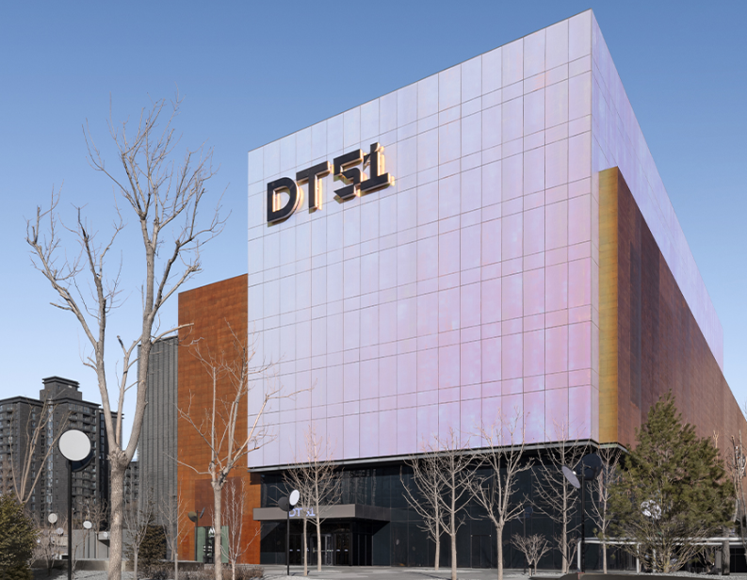
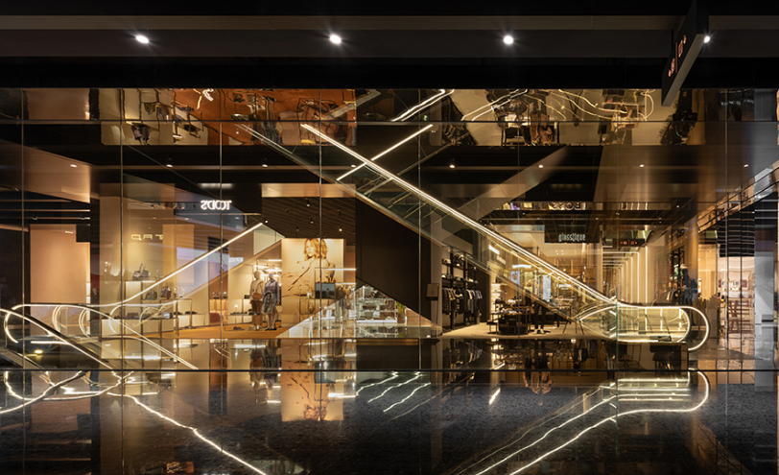
จากนั้น พักที่ BEIJING KAIYUAN INTERNATIONAL หรือเทียบเท่าระดับ 4 ดาว

วันที่4 ร้านยางพารา • กำแพงเมืองจีนด่านจวียงกวน • ร้านบัวหิมะ • ซ่านหลี่ถุน
(เช้า/กลางวัน/เย็น)
เช้า บริการอาหารเช้า ณ ห้องอาหารโรงแรม
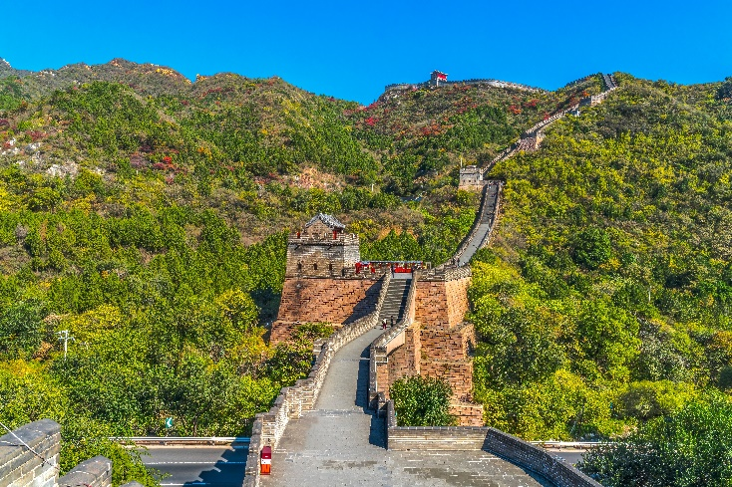
จากนั้น แวะชม ร้านยางพารา ชมความอลังการของ 1 ใน 7 สิ่งมหัศจรรย์ของโลกยุคโบราณ กำแพงเมืองจีน สิ่งก่อสร้างสุดยิ่งใหญ่ที่ผู้คนทั่วทุกมุมโลกต่างใฝ่ฝันที่จะได้มาเยือนสักครั้งในชีวิต กำแพงหินที่ทอดตัวยาวพาดผ่านหลากหลายสภาพภูมิอากาศ ทั้งทะเลทราย ทุ่งหญ้า ภูเขา จากฝั่งตะวันออกไปยังฝั่งตะวันตกของประเทศจีน ระยะทางความยาวประมาณ 21,196 กิโลเมตร กำแพงเมืองจีนถูกแบ่งออกเป็นหลายเส้นทาง หนึ่งในเส้นทางที่ได้รับความนิยมมากสุด ด่านจวียงกวน เป็นหนึ่งในสามป้อมปราการหลักของกำแพงเมืองจีน ตั้งอยู่ท่ามกลางหุบเขาและธรรมชาติอันเขียวขจี ห่างจากกรุงปักกิ่งเพียง 50 กิโลเมตร ด่านนี้ขึ้นชื่อเรื่องความชันของบันไดหินและทัศนียภาพที่สวยงามแปลกตา โดยมี จุดเด่นคือ "ศาลาอวิ๋นไถ" สถาปัตยกรรมหินแกะสลักรูปพระพุทธรูปและอักษรโบราณอันทรงคุณค่า
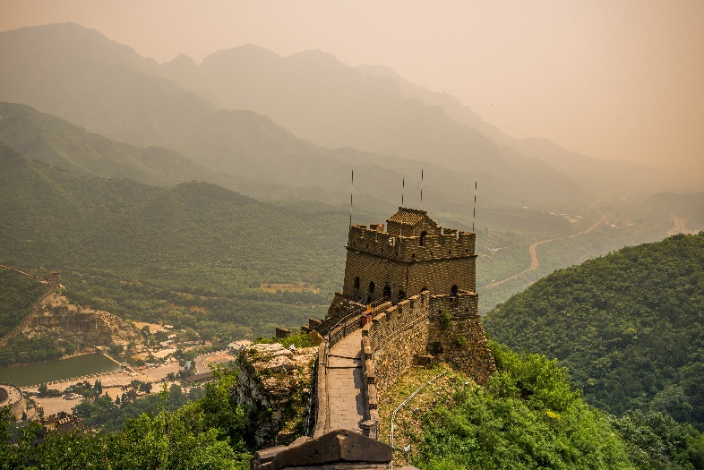

กลางวัน บริการอาหารกลางวัน ณ ภัตตาคาร
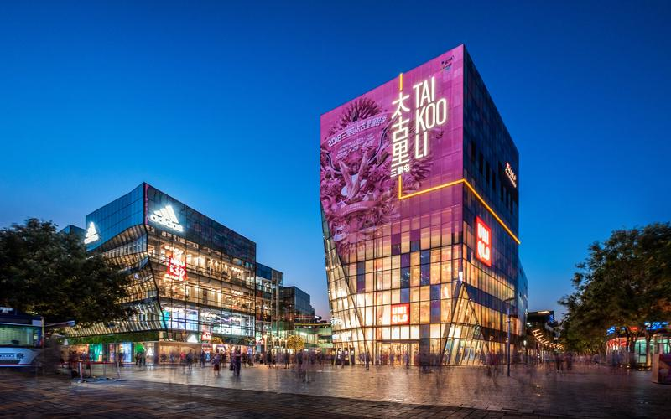
จากนั้น แวะชม ร้านบัวหิมะ และอิสระช้อปปิ้ง ซ่านหลีถุน เป็นชื่อถนนสายหนึ่งในปักกิ่ง ที่ถือเป็นย่านช้อปย่านกินย่านเที่ยวที่มีชื่อเสียงมากแห่งหนึ่งในกรุงปักกิ่ง ยามพระอาทิตย์ยังไม่ตกดินก็จะเต็มไปด้วยนักช้อปนักกิน พอพระอาทิตย์ตกดินจนยาวไปถึงพระอาทิตย์ขึ้นของวันใหม่ก็ยังเต็มไปด้วยนักท่องราตรีทั้งชาวจีนและชาวต่างชาติ
เย็น บริการอาหารเย็น ณ ภัตตาคาร เมนู เป็ดปักกิ่ง
จากนั้น พักที่ BEIJING KAIYUAN INTERNATIONAL หรือเทียบเท่าระดับ 4 ดาว
เช้า บริการอาหารเช้า ณ ห้องอาหารโรงแรม
วันที่5 ร้านหยก • พระราชวังฤดูร้อน • สนามบินปักกิ่ง • กรุงเทพฯ
(เช้า/กลางวัน/-)
จากนั้น นำท่านแวะชม ร้านหยก ชมความอลังการ พระราชวังฤดูร้อน “อวี้เหอหยวน” ได้รับการกล่าวขานว่าเป็นพระราชวังของจักรพรรดิจีนที่ได้รับการอนุรักษ์ไว้อย่างสมบูรณ์ที่สุดในโลก มีชื่อเสียงในด้านเทคนิคการจัดสวนผสมผสานที่ใหญ่ที่สุดในโลก และมีภูมิทัศน์กับธรรมชาติที่เข้ากันได้อย่างลงตัว ตัวพระตำหนักตั้งอยู่บนเนินเขาริมทะเลสาบคุนหมิง ซึ่งในทะเลสาบมีเกาะเล็กๆ ที่มีสะพานหิน 17 โค้งอันสวยงามเลื่องชื่อ สถาปัตยกรรมและภูมิทัศน์ภายในราชวังประกอบไปด้วย สวนพฤกษชาติที่ร่มรื่น พระที่นั่ง เก๋งจีน รวมถึงสถาปัตยกรรมดั้งเดิมกว่า 100 แห่ง

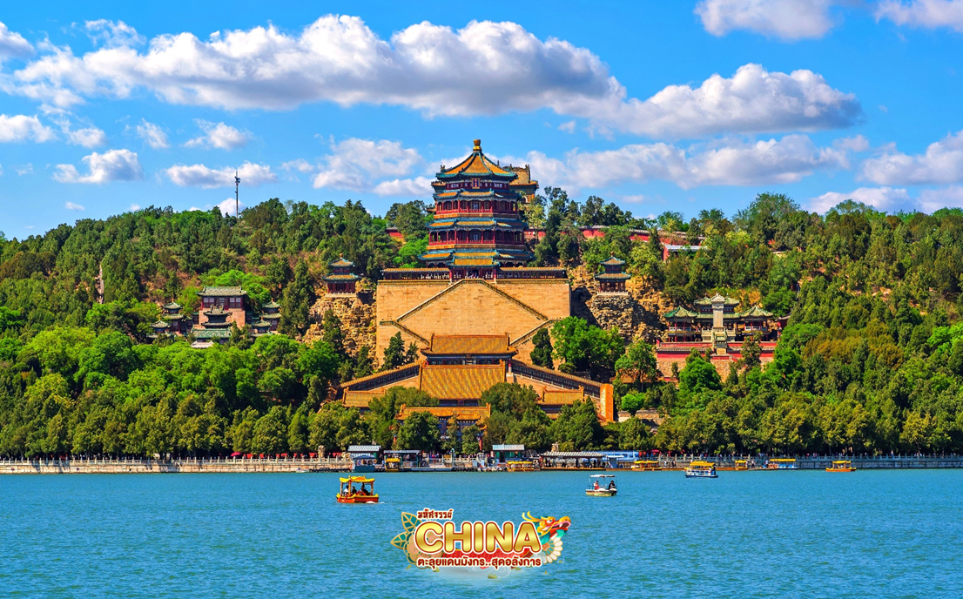

กลางวัน บริการอาหารกลางวัน ณ ภัตตาคาร เมนู อาหารกวางตุ้ง
ได้เวลาสมควรนำท่านเดินทางสู่สนามบิน
21.05 น. ออกเดินทางสู่ กรุงเทพฯ ประเทศไทย โดยเที่ยวบินที่ MU2071 (มีบริการอาหารบนเครื่อง)
01.00 น. เดินทางถึง สนามบินสุวรรณภูมิ โดยสวัสดิภาพ พร้อมความประทับใจมิรู้ลืม

